**LAPORAN PRAKTIKUM**

**PEMROGRAMAN MOBILE**

**MODUL 1**



**ANDROID BASIC WITH KOTLIN**

**Oleh:**

**Muhammad Raka Azwar NIM. 2210817210012**

**PROGRAM STUDI TEKNOLOGI INFORMASI**

**FAKULTAS TEKNIK**

**UNIVERSITAS LAMBUNG MANGKURAT**

**APRIL 2024**

# LEMBAR PENGESAHAN

**LAPORAN PRAKTIKUM PEMROGRAMAN I**

**MODUL 1**

Laporan Praktikum Pemrograman Mobile Modul 1: Android Basic with Kotlin ini disusun sebagai syarat lulus mata kuliah Praktikum Pemrograman Mobile. Laporan Prakitkum ini dikerjakan oleh:

Nama Praktikan : Muhammad Raka Azwar

NIM : 2210817210012

|  |  |
| --- | --- |
| Menyetujui,  Asisten Praktikum  Salsabila Syifa  NIM. 2010817320004 | Mengetahui,  Dosen Penanggung Jawab Praktikum  Andreyan Rizky Baskara, S.Kom., M.Kom.  NIP. 19930703 201903 01 011 |

# DAFTAR ISI

LEMBAR PENGESAHAN 2

DAFTAR ISI 3

DAFTAR GAMBAR 4

DAFTAR TABEL 5

SOAL 1 6

A. Source Code 8

B. Output Program 11

C. Pembahasan 11

D. Tautan Git 13

# DAFTAR GAMBAR

Gambar 1. Screenshot Hasil Jawaban Soal 1 11

# DAFTAR TABEL

Tabel 1. Source Code Jawaban Soal 1 9

Tabel 2. Source Code Jawaban Soal 1 10

# SOAL 1

**Soal Praktikum:**

Buatlah sebuah aplikasi yang dapat menampilkan 2 (dua) buah dadu yang dapat berubah-ubah tampilannya pada saat user menekan tombol “Roll Dice”. Aturan aplikasi yang akan dibangun adalah sebagaimana berikut:

1. Tampilan awal aplikasi setelah dijalankan akan menampilkan 2 buah dadu kosong seperti dapat dilihat pada Gambar 1.

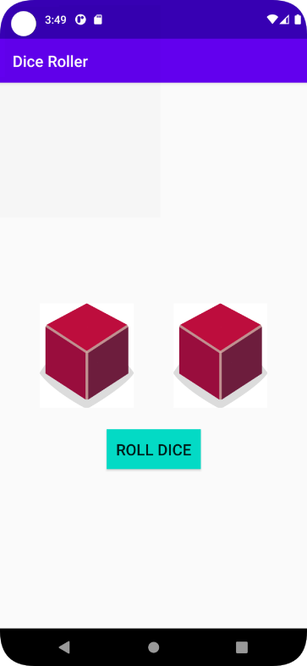

**Gambar 1 Tampilan Awal Aplikasi**

1. Setelah user menekan tombol “Roll Dice” maka masing-masing dadu akan memunculkan sisi dadu masing-masing dengan angka antara 1 s/d 6. Apabila user mendapatkan nilai dadu yang berbeda antara Dadu 1 dengan Dadu 2 maka akan menampilkan pesan “Anda belum beruntung!” seperti dapat dilihat pada Gambar 2.

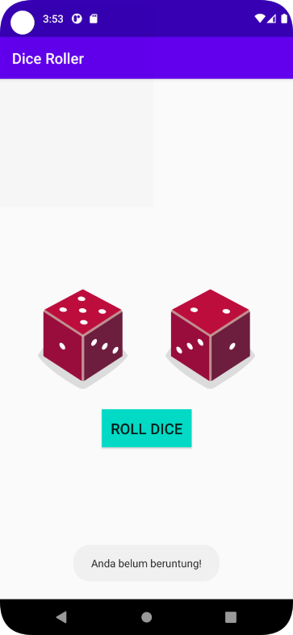

**Gambar 2 Tampilan Dadu Setelah Di Roll**

1. Apabila user mendapatkan nilai dadu yang sama antara Dadu 1 dan Dadu 2 atau nilai double, maka aplikasi akan menampilkan pesan “Selamat anda dapat dadu double!” seperti dapat dilihat pada Gambar 3.

1. Upload aplikasi yang telah anda buat kedalam repository github ke dalam **folder Module 2 dalam bentuk project.** Jangan lupa untuk melakukan **Clean Project** sebelum mengupload pekerjaan anda pada repo.

1. Untuk gambar dadu dapat didownload pada link berikut:

[https://drive.google.com/u/0/uc?id=147HT2lIH5qin3z5ta7H9y2N_5OMW81Ll&export= download](https://drive.google.com/u/0/uc?id=147HT2lIH5qin3z5ta7H9y2N_5OMW81Ll&export=download)

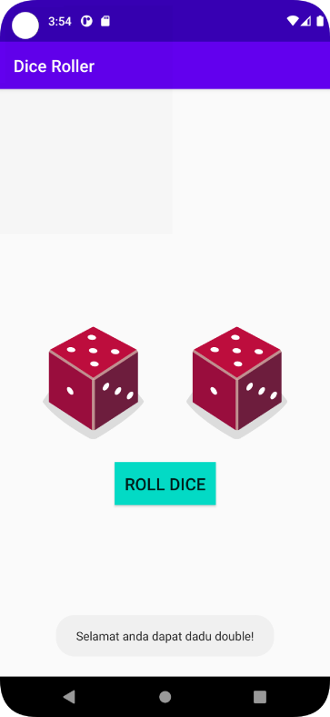

**Gambar 3 Tampilan Roll Dadu Double**

## Source Code

**MainActivity.kt**

|  |  |
| --- | --- |
| 1  2  3  4  5  6  7  8  9  10  11  12  13  14  15  16  17  18  19  20  21  22  23  24  25  26  27  28  29  30  31  32  33  34  35  36  37  38  39  40  41  42  43  44  45  46  47  48  49  50  51  52  53  54  55  56  57  58  59  60  61  62  63  64  65 | package com.example.diceroller  import android.os.Bundle import android.widget.Button import android.widget.ImageView import android.widget.Toast import androidx.appcompat.app.AppCompatActivity  class MainActivity : AppCompatActivity() {  private var firstDice: Int? = null  override fun onCreate(savedInstanceState: Bundle?) {  super.onCreate(savedInstanceState)  setContentView(R.layout.*activity_main*)   val rollButton: Button = findViewById(R.id.*button*)  rollButton.setOnClickListener **{** rollDice()  rollDice2()  **}** }   private fun rollDice() {  val dice = Dice(6)  val diceRoll = dice.roll()  val diceImage: ImageView = findViewById(R.id.*imageView*)  val drawableResource = when (diceRoll) {  1 -> R.drawable.*dice_1* 2 -> R.drawable.*dice_2* 3 -> R.drawable.*dice_3* 4 -> R.drawable.*dice_4* 5 -> R.drawable.*dice_5* else -> R.drawable.*dice_6* }  diceImage.setImageResource(drawableResource)  firstDice = diceRoll  }   private fun rollDice2() {  val dice = Dice(6)  val diceRoll = dice.roll()  val diceImage: ImageView = findViewById(R.id.*imageView2*)  val drawableResource = when (diceRoll) {  1 -> R.drawable.*dice_1* 2 -> R.drawable.*dice_2* 3 -> R.drawable.*dice_3* 4 -> R.drawable.*dice_4* 5 -> R.drawable.*dice_5* else -> R.drawable.*dice_6* }  diceImage.setImageResource(drawableResource)   if (diceRoll == firstDice) {  Toast.makeText(this, "Selamat, anda dapat dadu double!", Toast.*LENGTH_SHORT*).show()  }  else {  Toast.makeText(this, "Anda belum beruntung!", Toast.*LENGTH_SHORT*).show()  }  } }  class Dice(private val numSides: Int) {  fun roll(): Int {  return (1..numSides).*random*()  } } |

Tabel 1. Source Code Jawaban Soal 1

**activity_main.xml**

|  |  |
| --- | --- |
| 1  2  3  4  5  6  7  8  9  10  11  12  13  14  15  16  17  18  19  20  21  22  23  24  25  26  27  28  29  30  31  32  33  34  35  36  37  38  39  40  41  42  43  44  45  46  47  48  49 | <?xml version="1.0" encoding="utf-8"?> <androidx.constraintlayout.widget.ConstraintLayout xmlns:android="http://schemas.android.com/apk/res/android"  xmlns:app="http://schemas.android.com/apk/res-auto"  xmlns:tools="http://schemas.android.com/tools"  android:id="@+id/main"  android:layout_width="match_parent"  android:layout_height="match_parent"  tools:context=".MainActivity">   <Button  android:id="@+id/button"  android:layout_width="wrap_content"  android:layout_height="wrap_content"  android:layout_marginStart="147dp"  android:layout_marginEnd="148dp"  android:layout_marginBottom="278dp"  android:text="@string/roll"  android:textColor="#FFFFFF"  app:cornerRadius="0dp"  app:layout_constraintBottom_toBottomOf="parent"  app:layout_constraintEnd_toEndOf="parent"  app:layout_constraintStart_toStartOf="parent"  tools:ignore="TextContrastCheck" />   <ImageView  android:id="@+id/imageView"  android:layout_width="100sp"  android:layout_height="100sp"  android:layout_marginStart="70dp"  android:layout_marginTop="268dp"  android:layout_marginBottom="40dp"  app:layout_constraintBottom_toTopOf="@+id/button"  app:layout_constraintStart_toStartOf="parent"  app:layout_constraintTop_toTopOf="parent"  app:srcCompat="@drawable/empty_dice" />   <ImageView  android:id="@+id/imageView2"  android:layout_width="100sp"  android:layout_height="100sp"  android:layout_marginTop="265dp"  android:layout_marginEnd="70dp"  android:layout_marginBottom="40dp"  app:layout_constraintBottom_toTopOf="@+id/button"  app:layout_constraintEnd_toEndOf="parent"  app:layout_constraintTop_toTopOf="parent"  app:srcCompat="@drawable/empty_dice" />  </androidx.constraintlayout.widget.ConstraintLayout> |

Tabel 2. Source Code Jawaban Soal 1

## Output Program

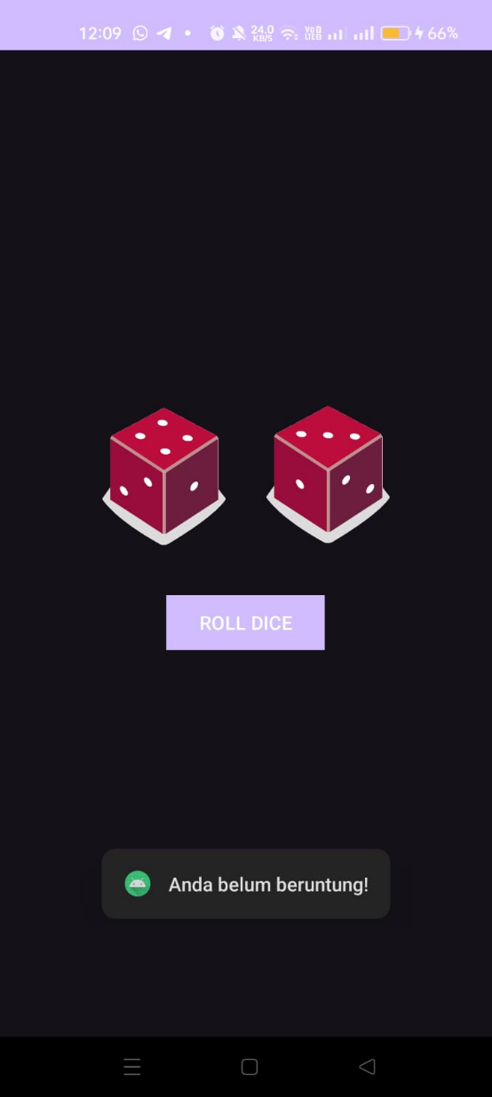

Gambar 1. Screenshot Hasil Jawaban Soal 1

## Pembahasan

**MainActivity.kt:**

Pada line 1, dideklarasikan nama package file Kotlin

Pada line 3, diimport Bundle untuk mengkomunikasikan data antar aktivitas

Pada line 4, diimport Button untuk mengatur Button dalam kode

Pada line 5, diimport ImageView untuk mengatur dan menunjukkan gambar pada ImageView dalam kode

Pada line 6, diimport Toast untuk menunjukkan pop-up message yang bersifat singkat

Pada line 7, diimport AppCompatActivity untuk base class activity yang mendukung versi terdahulu Android

Pada line 9, dideklarasikan kelas bernama MainActivity yang extend dari AppCompatActivity

Pada line 10, terdapat variabel integer firstDice yang pada awalnya akan di-set sebagai null

Pada line 11, terdapat override pada fungsi onCreate yang dipanggil saat activity dimulai

Pada line 12, akan dipanggil superclass dari onCreate

Pada line 13, content view dari aktivitas ini berasal dari file XML “activity_main.xml”

Pada line 15, dideklarasikan variabel rollButton yang merupakan Button dengan id “button”

Pada line 16, akan diatur click listener yang akan berfungsi saat rollButton ditekan

Pada line 17, fungsi rollDice() dipanggil

Pada line 18, fungsi rollDice2() dipanggil

Pada line 22, dideklarasikan fungsi private rollDice

Pada line 23, dideklarasikan variabel dice yang merupakan Dice dengan nilai 6

Pada line 24, dideklarasikan variabel diceRoll yang akan memanggil variabel dice ke dalam fungsi roll

Pada line 25, dideklarasikan variabel diceImage yang merupakan ImageView dengan id imageView

Pada line 26, dideklarasikan variabel drawableResource dengan kondisional when diceRoll

Pada line 27, jika nilai sama dengan 1, maka akan dipanggil gambar dice_1 dari drawable

Pada line 28, jika nilai sama dengan 2, maka akan dipanggil gambar dice_2 dari drawable Pada line 29, jika nilai sama dengan 3, maka akan dipanggil gambar dice_3 dari drawable Pada line 30, jika nilai sama dengan 4, maka akan dipanggil gambar dice_4 dari drawable

Pada line 31, jika nilai sama dengan 5, maka akan dipanggil gambar dice_5 dari drawable

Pada line 32, jika nilai bukan dari angka di atas, maka akan dipanggil gambar dice_6 dari drawable

Pada line 34, akan diatur nilai diceImage yang nantinya akan ditunjukkan di dalam imageView sebagai gambar yang terpilih di atas

Pada line 35, variabel firstDice bernilai setara dengan nilai variabel diceRoll

Pada line 38 dideklarasikan fungsi private rollDice2

Pada line 39, dideklarasikan variabel dice yang merupakan Dice dengan nilai 6

Pada line 40, dideklarasikan variabel diceRoll yang akan memanggil variabel dice ke dalam fungsi roll

Pada line 41, dideklarasikan variabel diceImage yang merupakan ImageView dengan id imageView

Pada line 42, dideklarasikan variabel drawableResource dengan kondisional when diceRoll

Pada line 43, jika nilai sama dengan 1, maka akan dipanggil gambar dice_1 dari drawable

Pada line 44, jika nilai sama dengan 2, maka akan dipanggil gambar dice_2 dari drawable

Pada line 45, jika nilai sama dengan 3, maka akan dipanggil gambar dice_3 dari drawable Pada line 46, jika nilai sama dengan 4, maka akan dipanggil gambar dice_4 dari drawable

Pada line 47, jika nilai sama dengan 5, maka akan dipanggil gambar dice_5 dari drawable

Pada line 48, jika nilai bukan dari angka di atas, maka akan dipanggil gambar dice_6 dari drawable

Pada line 50, akan diatur nilai diceImage yang nantinya akan ditunjukkan di dalam imageView2 sebagai gambar yang terpilih di atas

Pada line 52, terdapat kondisional if, di mana jika diceRoll pada fungsi nilainya sama dengan variabel firstDice

Pada line 53, akan mengeksekusi kondisional di atas, dengan mengeluarkan pesan “Selamat, anda dapat dadu double!” menggunakan Toast.

Pada line 55, terdapat kondisional else

Pada line 56, akan mengeksekusi kondisional di atas, dengan mengeluarkan pesan “Anda belum beruntung!” menggunakan Toast.

Pada line 61, terdapat kelas Dice dengan variabel private numSides yang nilainya integer

Pada line 62, terdapat fungsi roll yang nilainya integer

Pada line 63, fungsi roll akan mengembalikan hasil random antara 1 dan numSides

**activity_main.xml:**

Pada line 1, terdapat versi XML dan encoding yang digunakan

Pada line 2, dideklarasikan root dari file layout, yakni ConstraintLayout dan namespace XML untuk atribut Android

Pada line 3, dideklarasikan namespace untuk atribut kustom

Pada line 4, dideklarasikan namespace untuk atribut tools dalam aplikasi

Pada line 5, terdapat id dari ConstraintLayout, yakni main

Pada line 6, lebar ConstraintLayout diatur untuk match dengan parent

Pada line 7, tinggi ConstraintLayout diatur untuk match dengan parent

Pada line 8, berisi context ConstraintLayout sebagai “.MainActivity”, yang berhubungan dengan file MainActivity.kt

Pada line 10, terdapat tag deklarasi element Button

Pada line 11, terdapat id dari Button, yakni main

Pada line 12, lebar Button mengikuti besar konten di dalamnya

Pada line 13, tinggi Button mengikuti besar konten di dalamnya

Pada line 14, didefinisikan start margin Button sebesar 147dp

Pada line 15, didefinisikan end margin Button sebesar 148dp

Pada line 16, didefinisikan bottom margin Button sebesar 278dp

Pada line 17, didefinisikan teks di dalam Button mengikuti string resource “roll”

Pada line 18, didefinisikan warna teks Button sebagai “#FFFFFF” atau putih

Pada line 19, didefinsikan radius ujung Button sebesar 0dp, yang membuat Button terlihat seperti persegi panjang.

Pada line 20, layout constraint ujung bawah Button adalah parent atau ConstraintLayout

Pada line 21, layout constraint ujung akhir Button adalah parent atau ConstraintLayout

Pada line 22, layout constraint ujung awal Button adalah parent atau ConstraintLayout

Pada line 23, dideklarasikan agar tools menghiraukan check pada text color di Button

Pada line 25, terdapat tag deklarasi element ImageView

Pada line 26, terdapat id dari ImageView, yakni imageView

Pada line 27, lebar ImageView adalah sebesar 100sp

Pada line 28, tinggi ImageView adalah sebesar 100sp

Pada line 29, didefinisikan start margin ImageView sebesar 70dp

Pada line 30, didefinisikan top margin ImageView sebesar 268dp

Pada line 31, didefinisikan bottom margin ImageView sebesar 40dp

Pada line 32, layout constraint ujung bawah ImageView adalah Button di atas

Pada line 33, layout constraint ujung akhir ImageView adalah parent atau ConstraintLayout

Pada line 34, layout constraint ujung awal ImageView adalah parent atau ConstraintLayout

Pada line 35, akan diatur gambar empty_dice sebagai gambar yang tertampil di ImageView

Pada line 37, terdapat tag deklarasi element ImageView

Pada line 38, terdapat id dari ImageView, yakni imageView2

Pada line 39, lebar ImageView adalah sebesar 100sp

Pada line 40, tinggi ImageView adalah sebesar 100sp

Pada line 41, didefinisikan top margin ImageView sebesar 265dp

Pada line 42, didefinisikan end margin ImageView sebesar 70dp

Pada line 43, didefinisikan bottom margin ImageView sebesar 40dp

Pada line 44, layout constraint ujung bawah ImageView adalah Button di atas

Pada line 45, layout constraint ujung akhir ImageView adalah parent atau ConstraintLayout Pada line 46, layout constraint ujung atas ImageView adalah parent atau ConstraintLayout

Pada line 47, akan diatur gambar empty_dice sebagai gambar yang tertampil di ImageView

Pada line 49 menjadi penutup dari tag elemen root ConstraintLayout

## Tautan Git

Berikut adalah tautan untuk source code yang telah dibuat.

https://github.com/awan-ama/praktikummobile/tree/main/DiceRoller